**Preglej rešitve in popravi napake!**

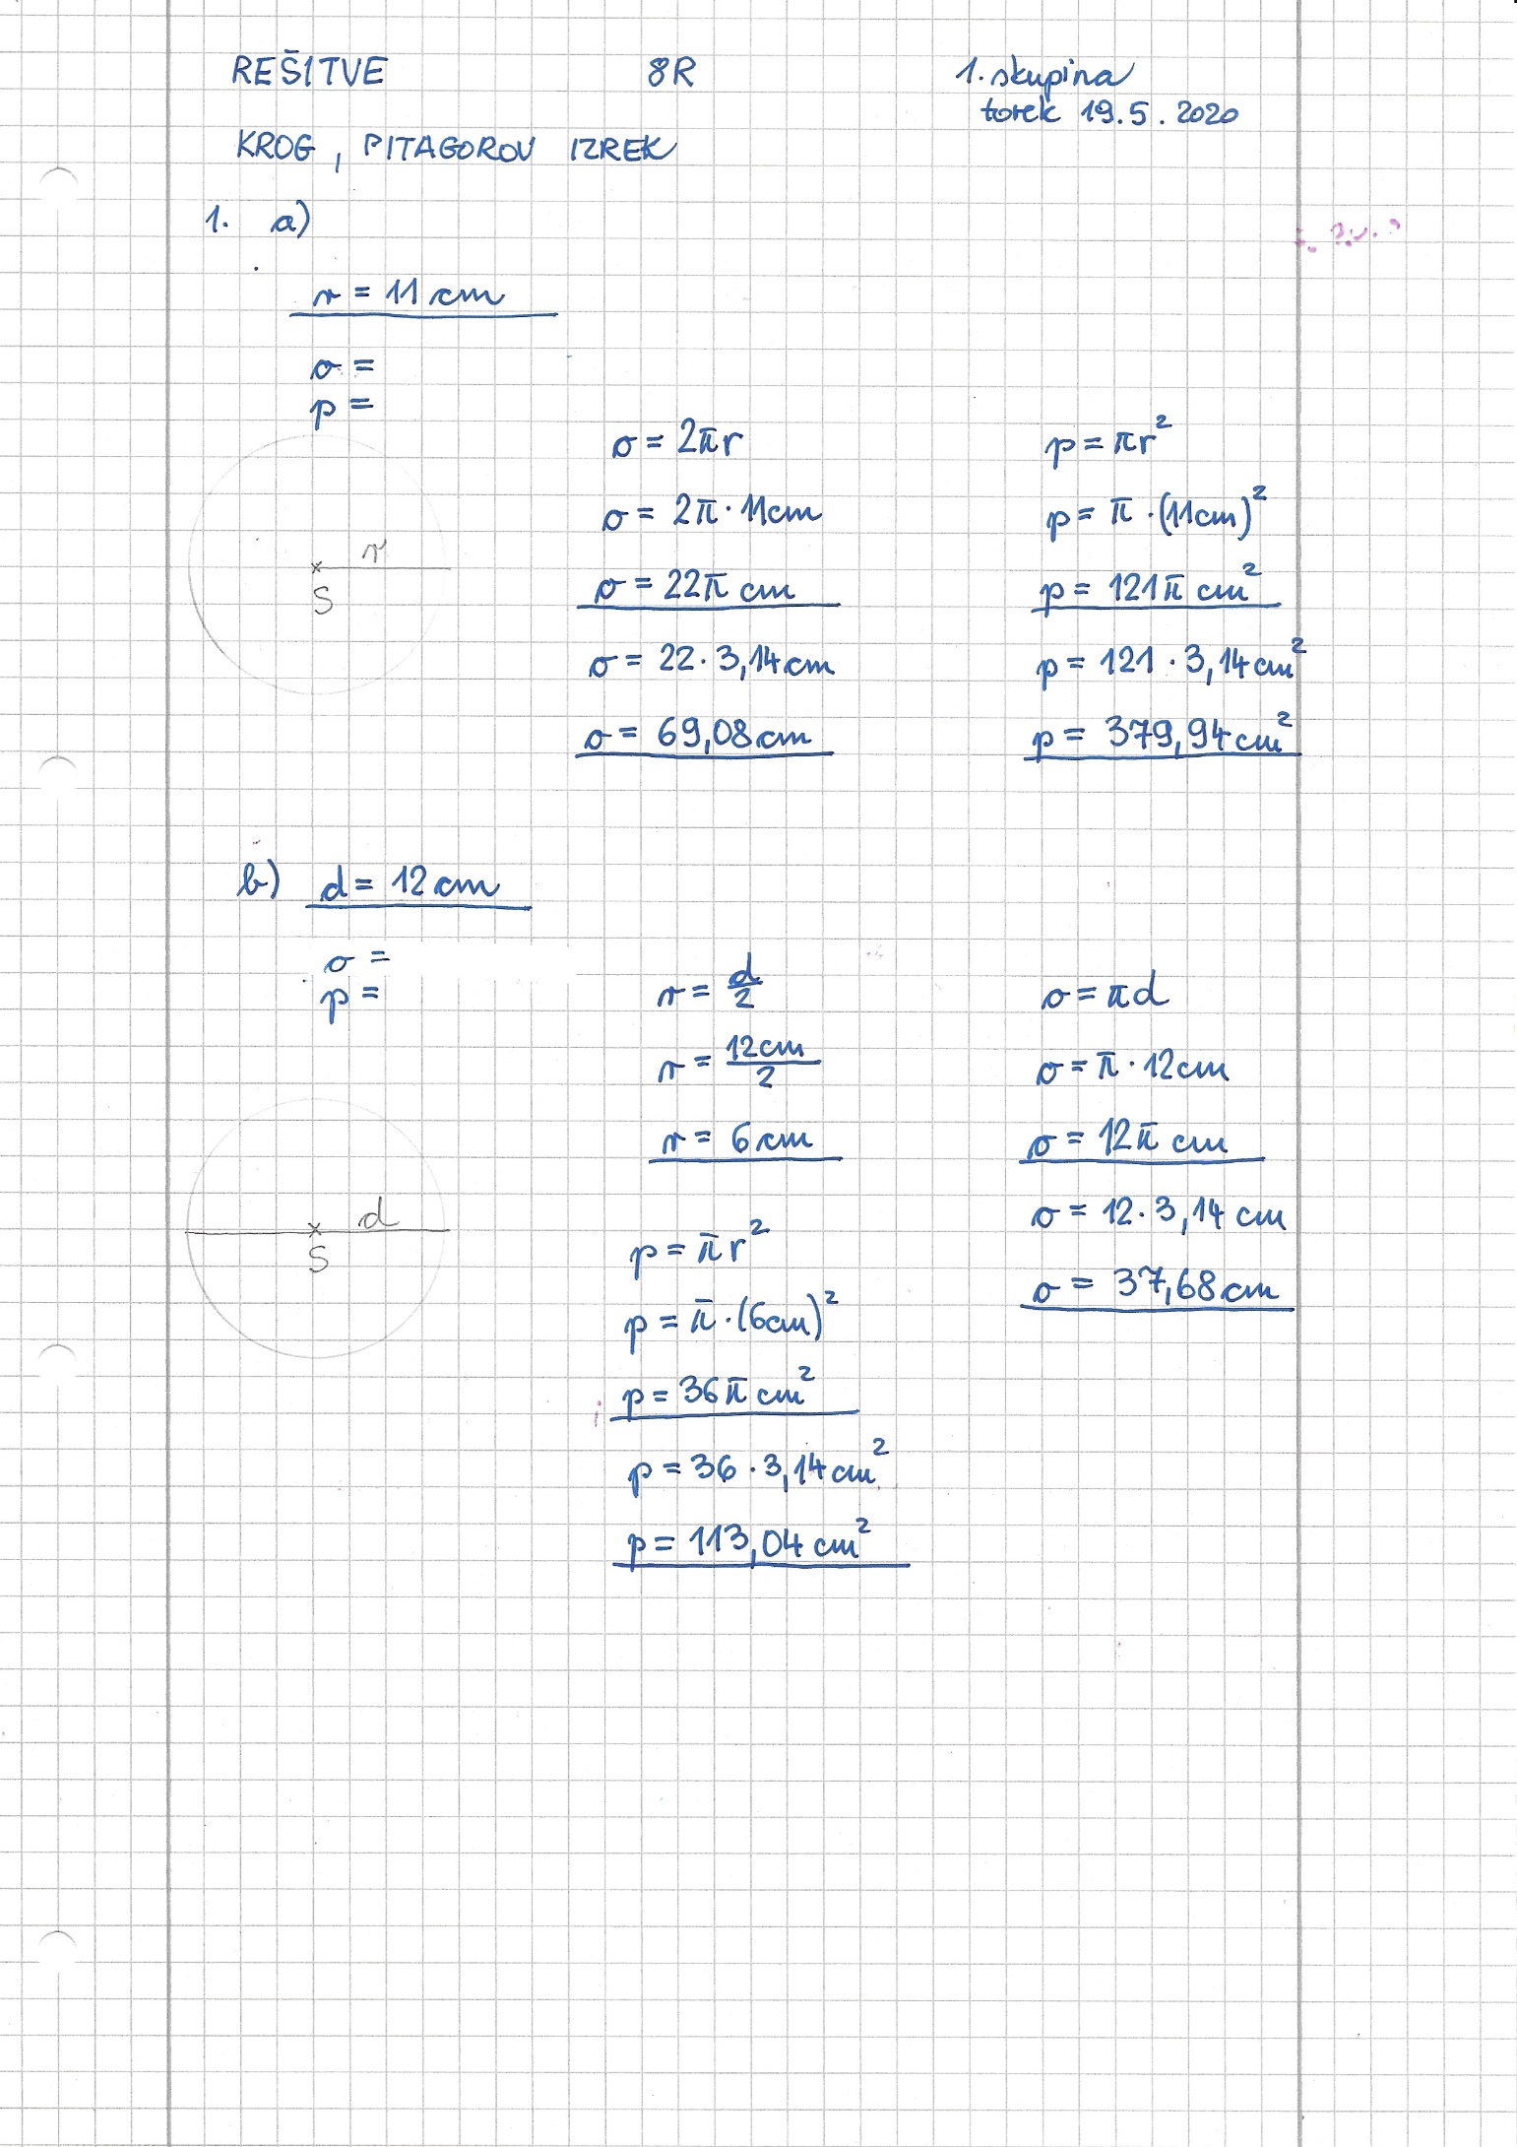

**-se nadaljuje-**

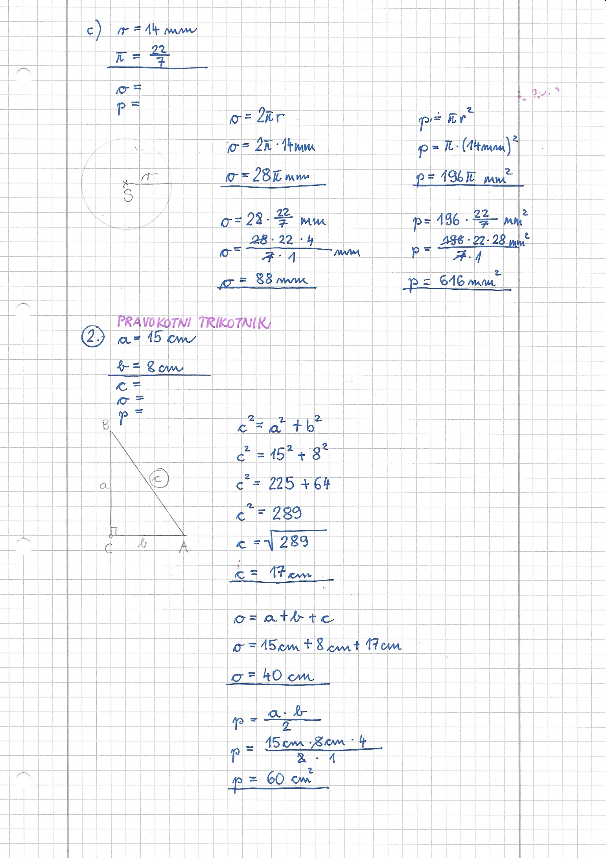

**-se nadaljuje-**

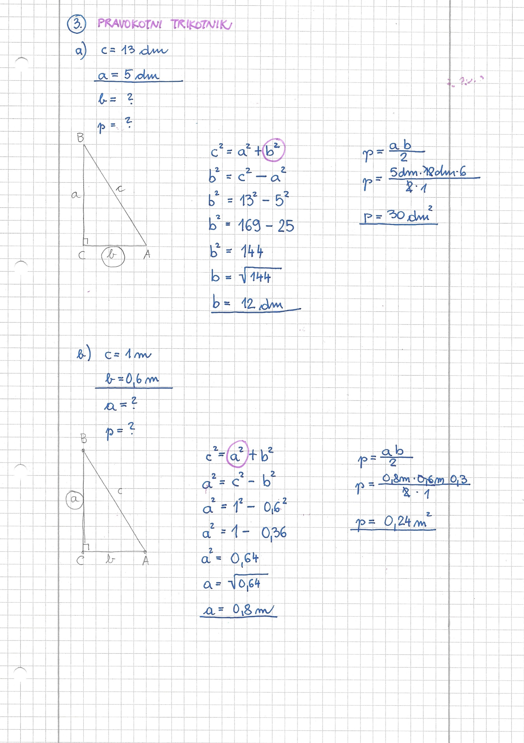

1. Dopolni stavke!
2. Obsega kroga z danim premerom je __________________________________
3. Premer kroga _______ je enak ______________________ .
4. Nasproti pravega kota v pravokotnem trikotniku leži _____________________________

**-se nadaljuje-**

1. Iz slike preberi potrebne podatke in izračunaj obseg in ploščino kroga.



$\overline{CD }$ = 16 dm

$$\overline{AC }=9 dm$$

1. Izračunaj obseg in ploščino kroga s polmerom 1,3m.

**-se nadaljuje-**

1. Označi pravokotni trikotnik, poimenuj stranice in izračunaj neznano stranico!



1. Izračunaj obseg in ploščino pravokotnega trikotnika s katetama 12dm in 9dm.

**Rešene naloge in vprašanja pošlji do četrtka zvečer. V petek bomo preko ZOOM preverjali znanje za oceno. Prijavi se ob 10.00**

Gretica Volaš is inviting you to a scheduled Zoom meeting.  
  
Topic: Gretica Volaš's Zoom Meeting  
Time: **May 22, 2020 10:00 AM** Budapest  
  
Join Zoom Meeting  
<https://us04web.zoom.us/j/78856788397?pwd=ejRWRzhzMG54c09NTWtzdEdjbGRhQT09>  
  
Meeting ID: 788 5678 8397  
Password: 1HaxWX

**Greta Volaš**